První quest z Kocbeře do Kohoutova – start – kocbeřská škola – cíl Kohoutov – pila

1 | 2 | 3 | 4 | 5 | 6 | 7 | 8

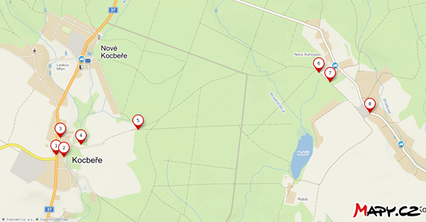
1. ŠKOLA
Vylezli jste ze dveří seznámit se s Kocbeří
První písmeno je lehké velice, je i prvním písmenem názvu naší vesnice
Všichni si teď prohlédněte naši hezkou školu a za další záhadou jděte kousek dolů.
2. PŘEDZAHRÁDKA ŠKOLY
Na jižní straně školy, dva moudré kameny stojí, poučí nás o škole a neživé přírodě.
K součtu čísel, kdy byla postavena nová školní budova, přidej jedna a dostaneš pořadí písmenka v abecedě, které hledáme na osmé místo tajenky.
Pak se vraťte a kolem školy a autobusové zastávky pokračujte k pomníku 1. světové války. Najdete zde tabuli číslo 1 a na ní další mapku s plánem naší cesty.
3. POMNÍK 1. SVĚTOVÉ VÁLKY – 1. tabule
Mnoho válek tudy prošlo, po nich mnozí mrtví byli,
abychom jim úctu vzdali, pomník jim tu postavili.
Třinácté a čtrnácté jméno po stranách pomníku začíná písmenem, které hledáme na třetí místo tajenky

4. HŘBITOV – 2. tabule
Nikdo nám to nevěří, že jsme ze dvou Kocbeří.
Jak to vlastně všechno bylo, dozvíte se právě teď.
Páté písmeno je prvním v názvu národnosti, která tady do roku 1945 žila
Pokračujte dále k lesu kolem třešňové aleje, která také naše dílo je.
5. KRAJ LESA – 3. tabule
jestli už to nevíte, tak teď se to dozvíte,
co je stará hranice, do sousední vesnice.
Když pěkným lesem projdete, všechny ty kameny cestou najdete.
Uprostřed jména našeho hraběte, druhé písmeno tajenky přečtete
6. KRAJ LESA – KOHOUTOV - 4. tabule
Máme tady pěkné lesy, máme to tu rádi,
O přírodě hodně víme, jsme s ní kamarádi.
Sedmé písmenko do questu, odkáže nás zase na cestu.
Ve jménu vesnice, kam teď jdeme, páté písmenko nalezneme.

7. KRAJ KOHOUTOVA – 5. tabule
Blíží se cíl naší cesty, vidíte už vesničku,
ještě ale v kraji lesa potrápíte hlavičku.
Pět částí obec má a jedna se stejně jako rybník jmenuje,
její čtvrté písmenko, šesté místo doplňuje.

8. KOHOUTOV – 6. tabule
Jestli byla hezká, tahle naše stezka,
brzy na to přijdete, k cíli šťastně dojdete
Určitě nás pochválíte, ve slovech společné písmenko najdete.
Chybí nám na čtvrtém místě, Vaše vítězství je jisté!
A 1 | B 2 | C 3 | Č 4 | D 5 | Ď 6 | E 7 | F 8
G 9 | H 10 | CH 11 | I 12 | J 13 | K 14 | L 15 | M 16
N 17 | Ň 18 | O 19 | P 20 | Q 21 | R 22 | Ř 23 | S 24
Š 25 | T 26 | Ť 27 | U 28 | V 29 | W 30 | X 31 | Y 32
Z 33 | Ž 34

